Oefeningen:

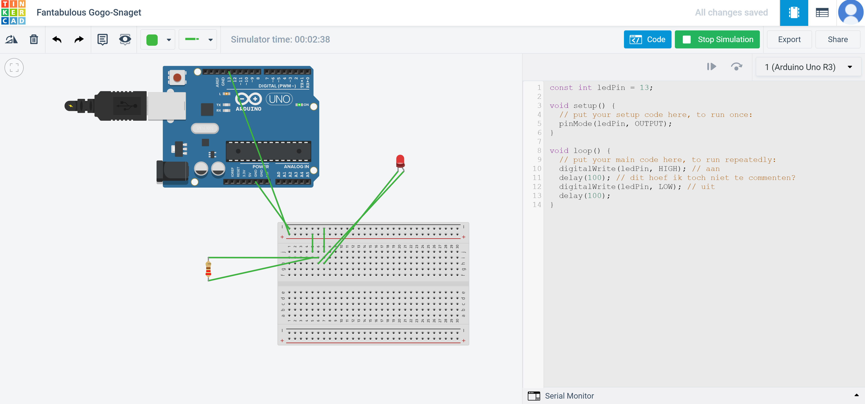

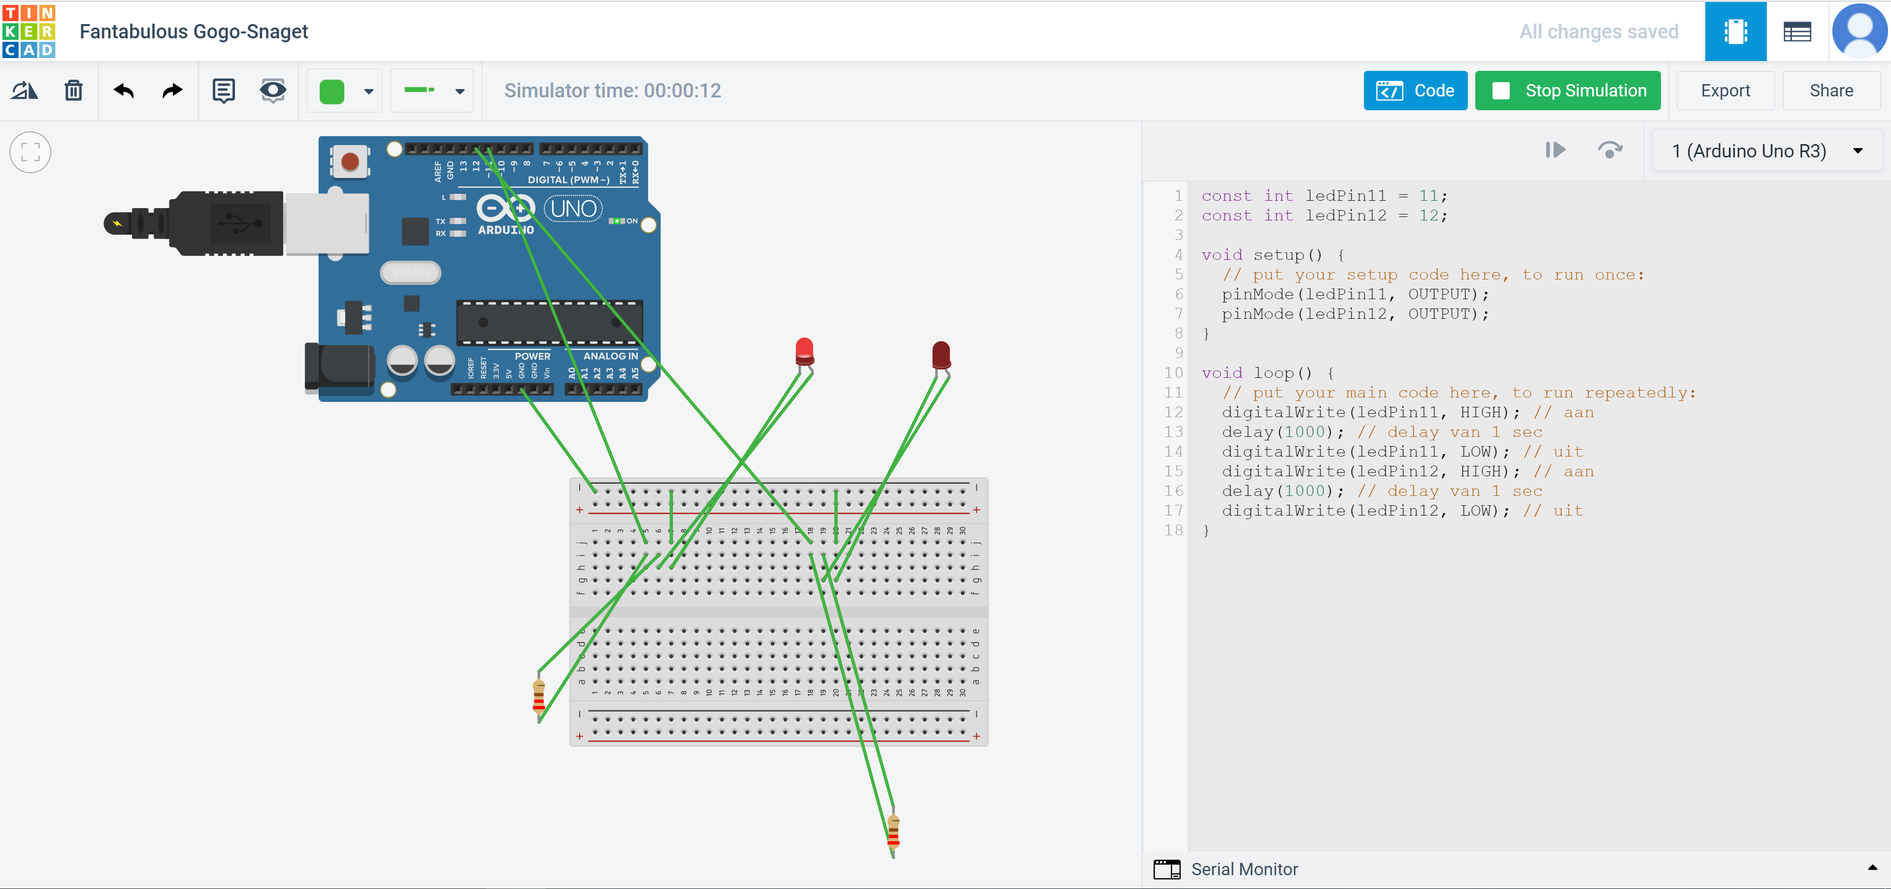

Opdracht 1:

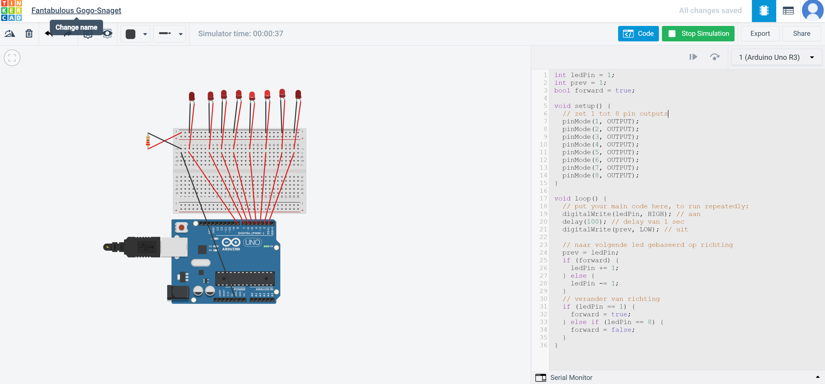

Niet genoeg resistors, dus alleen 1 aan het eind gezet aangezien ze toch niet alemaal tegelijk aanstaan. Niet genoeg rode draadjes, dus andere kleuren gebruikt naar de lampjes.